KAW-Fassadenprofil 150 3600 mm

Knauf Gips

Eigenschaften

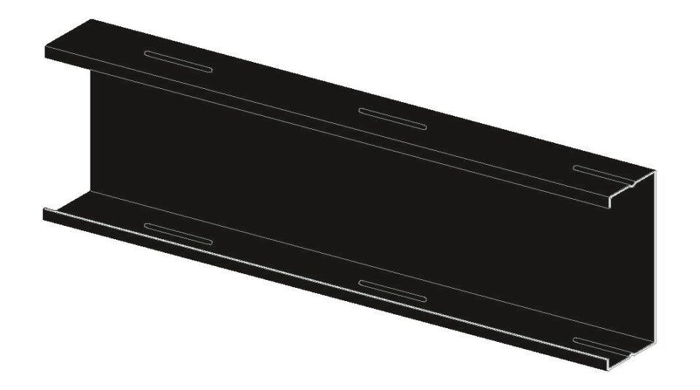

GTIN:

4003982408372

HAN:

00582034

Werkstoff

Hartschaum

Breite (mm)

150,00